附件2

灵智慧申产品操作手册

灵奕集团产品方案部

二〇二五年四月

**目 录**

1. 用户登录/注册 1

1.1 注册工作单位账号 1

1.2 单位用户登录 3

1.3 忘记密码 4

1.4 单位信息修改 5

1.5 业绩档案审核 6

2. 职称申报 9

2.1 灵智慧申职称申报系统 9

2.2 印章管理 10

2.2.1 新增 10

2.2.2 查看、编辑 12

2.2.3 停用、启用 12

2.3 申报审核 13

2.3.1 附件 15

2.3.2 资料 15

2.3.3 申报进度 16

2.3.4 签章 16

2.4 审核历史记录 17

2.4.1 附件 17

2.4.2 材料 18

2.4.3 查看操作日志 18

1. 用户登录/注册

灵智慧申平台是一款专注于职称申报与审核的系统，旨在高效、准确地填报职称申报信息，并通过规范的审核流程确保数据质量，取消纸质材料打印、邮寄等环节，提高各单位、办部门的办事效率。本说明书将详细介绍平台的使用方法，帮助人才和单位顺利完成相关操作。

以下操作推荐使用谷歌、360、QQ浏览器。

* 1. 注册工作单位账号

工作单位作为职称申报审核单位，首先要在内蒙古人才信息库注册账号，否则无法进行职称申报。（如果已经有内蒙古人才信息库账号则可以跳过此步骤，直接登录）

①登录内蒙古人才信息库（<https://www.nmgrck.cn>），在用户中心选择“单位用户”，然后点“注册”按钮。

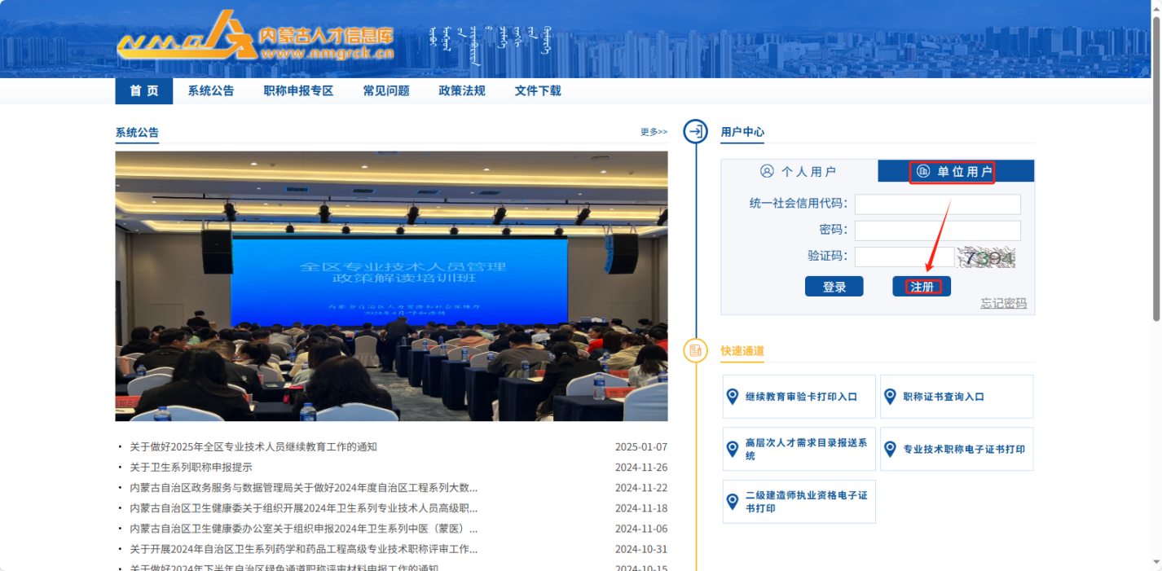

②阅读用户诚信协议须知，点“同意”按钮，进行下一步。

如果没有出现“同意”按钮，请更换浏览器后再次尝试。

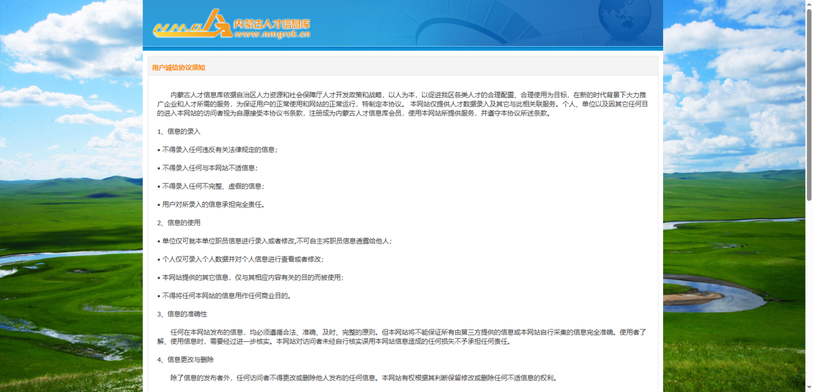

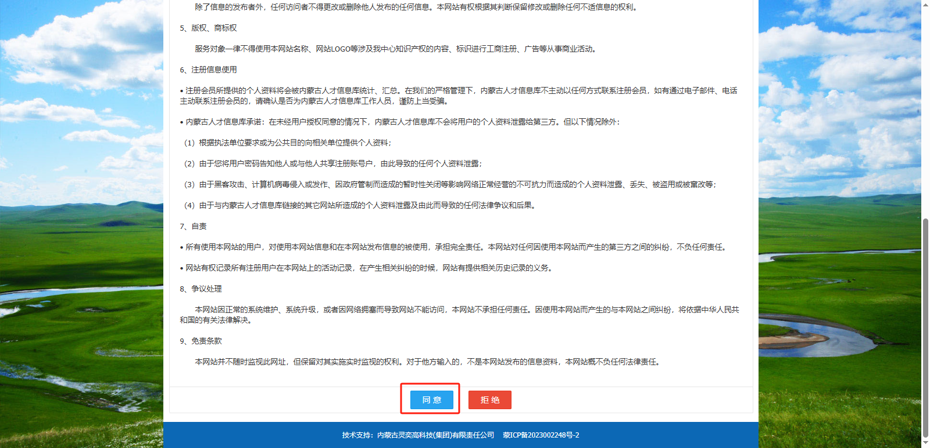

③填写单位注册信息，填写完信息后点击“注册”按钮，成功注册工作单位用户账号。

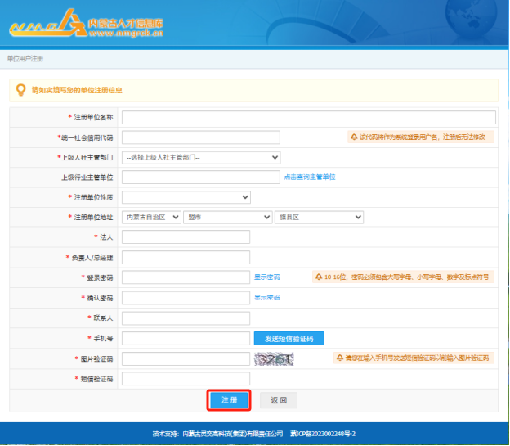

* 1. 单位用户登录

注册成功后，返回至内蒙古人才信息库首页进行登录，在单位用户处，输入统一社会信用代码、密码、验证码，点“登录”按钮。

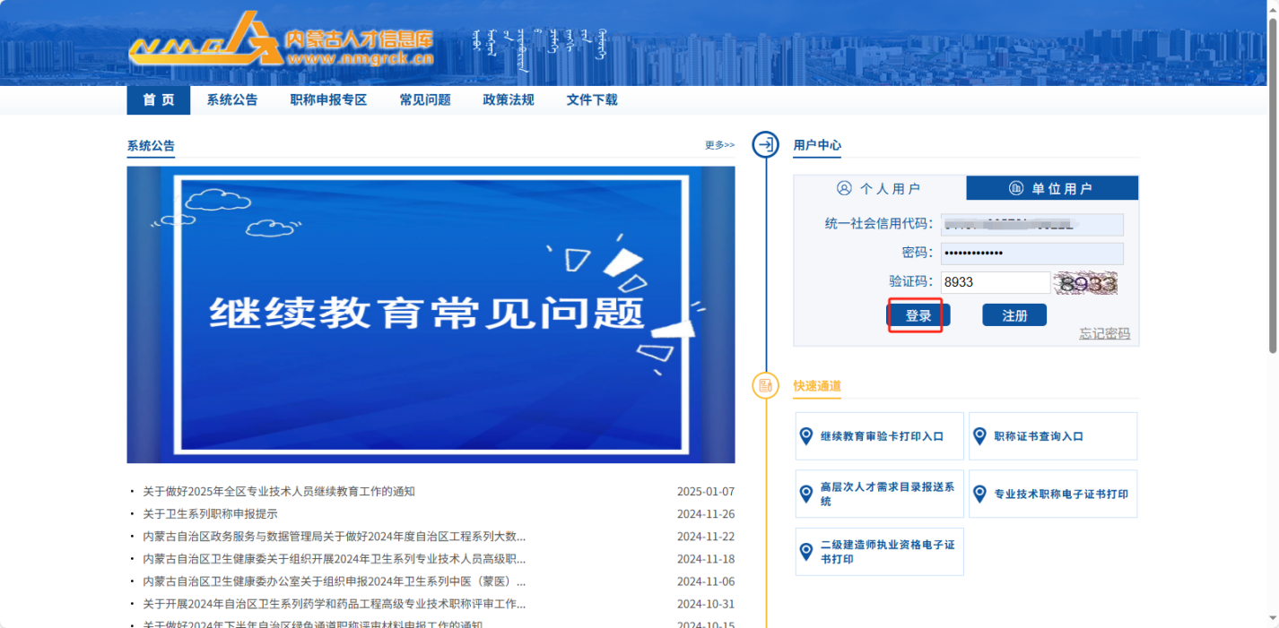

* 1. 忘记密码

如忘记密码后，在内蒙古人才信息库首页进行重置密码操作。点击“忘记密码”按钮，进入重置密码页面，输入证件号码后点“下一步”按钮。

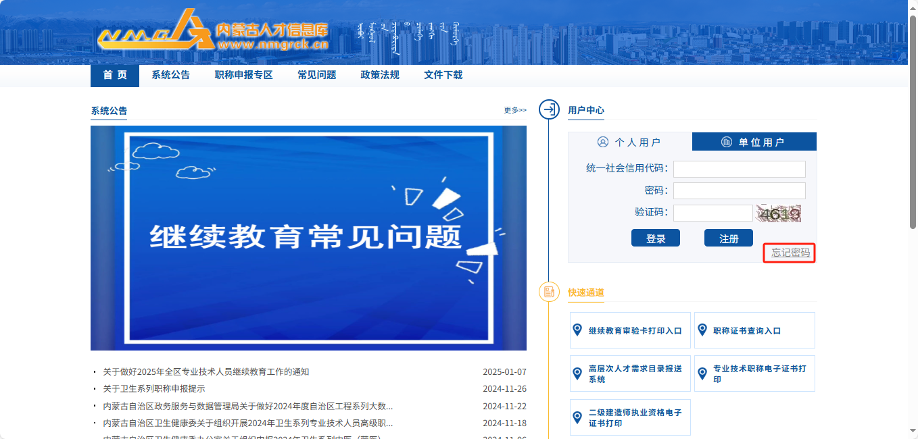

按照页面提示输入内容后点“提交”按钮，密码已重置，可登录系统。这个页面的手机号必须是注册时填写的手机号。如注册时没有填手机号或者手机号不能收到验证码请联系客服，0471-6928486、6269796。

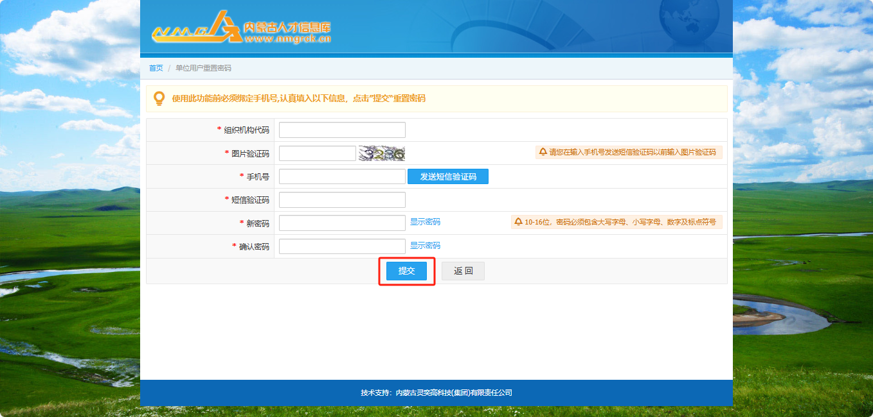

* 1. 单位信息修改

登录成功后，需要进行单位信息修改。上方菜单栏处点“单位信息修改”进入单位信息填写页面。填写审核人员姓名、身份证号及手机号。

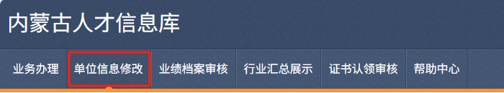

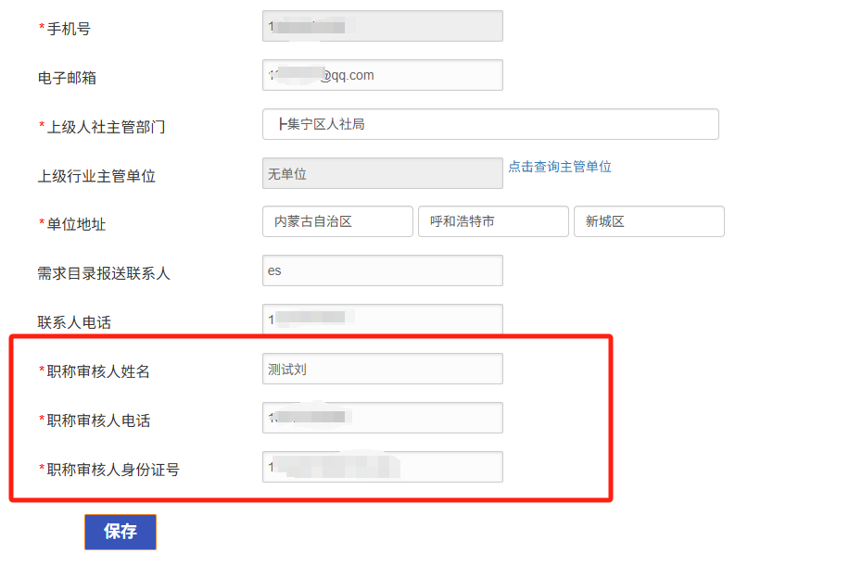

* 1. 业绩档案审核

登录成功后，需要进行业绩档案信息审核。上方菜单栏处点“业绩档案审核”进入业绩档案审核页面。

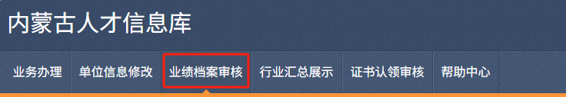

需将页面左侧的“学习经历”和“工作经历”里的所有待审核全部审核完成，方可进入职称申报。

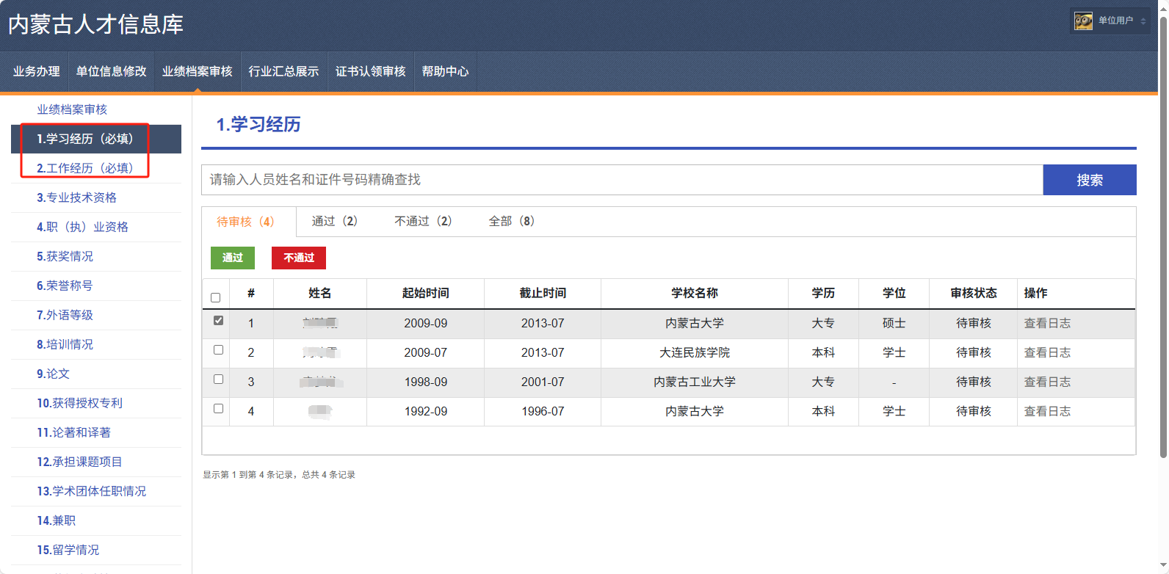

点击列表上的姓名可查看该人才的具体信息，查看完信息可在页面下方进行通过或者不通过。不通过需填写原因。

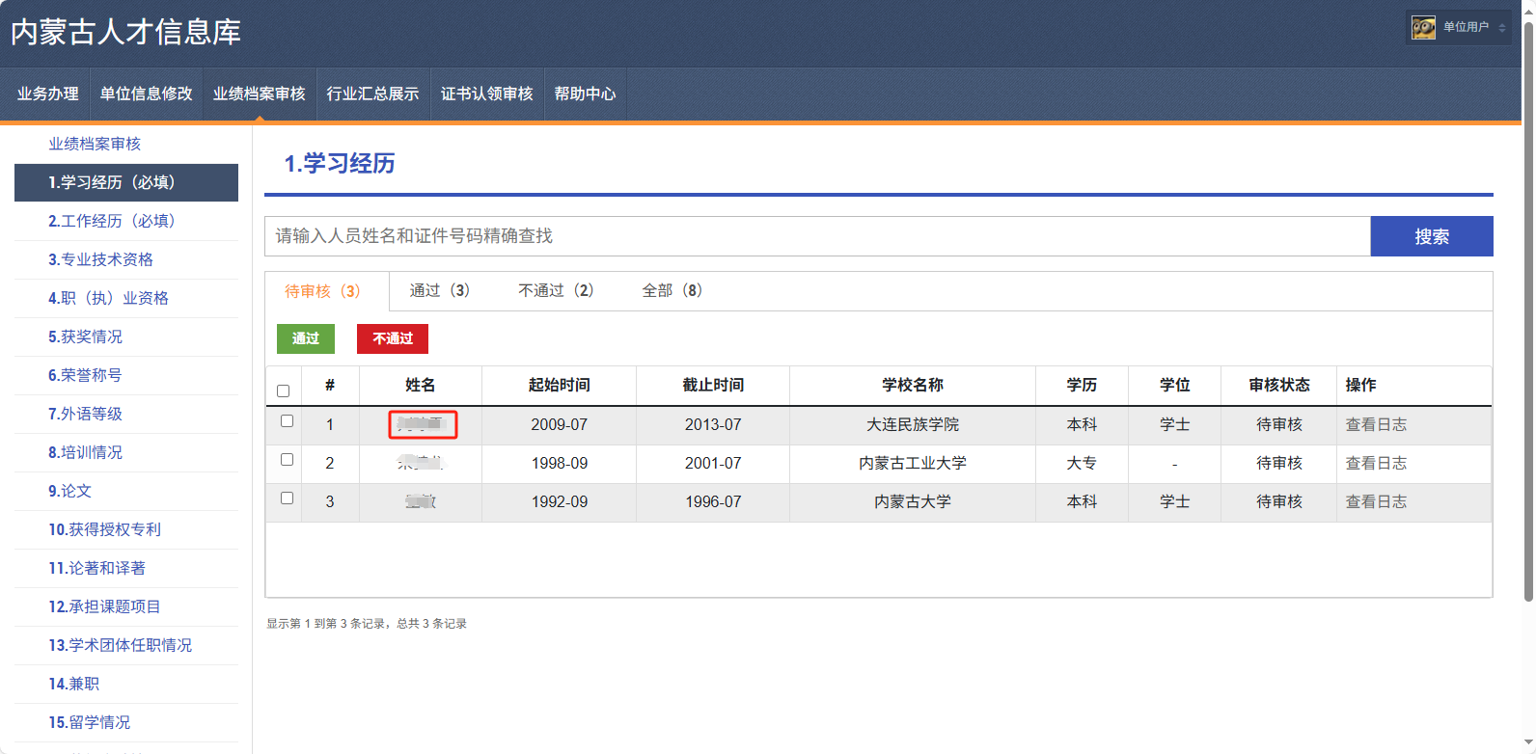

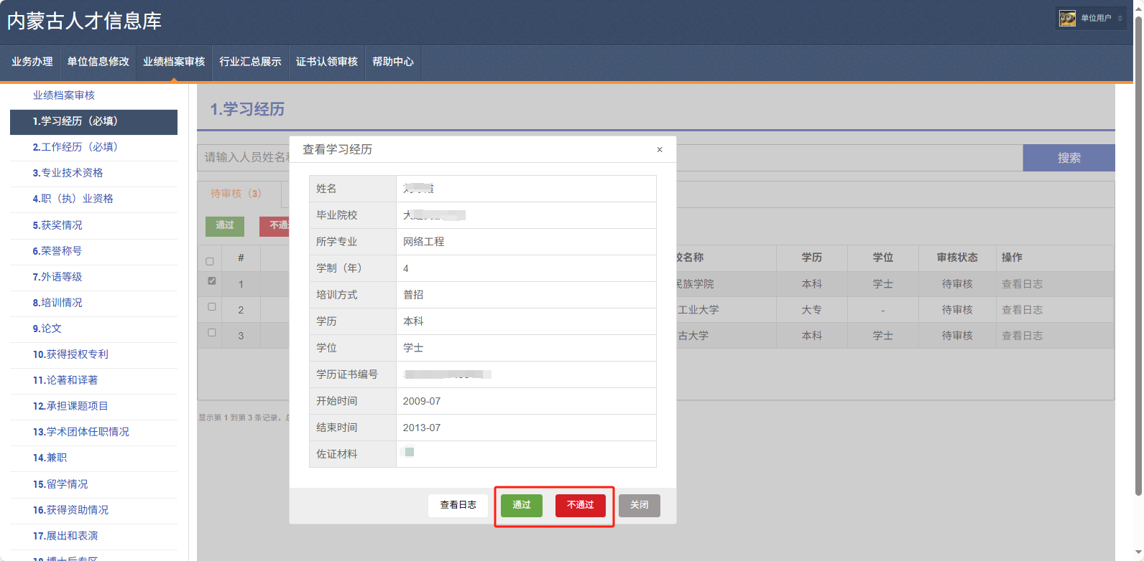

可多选待审核数据点击“通过”或者“不通过”进行批量处理。

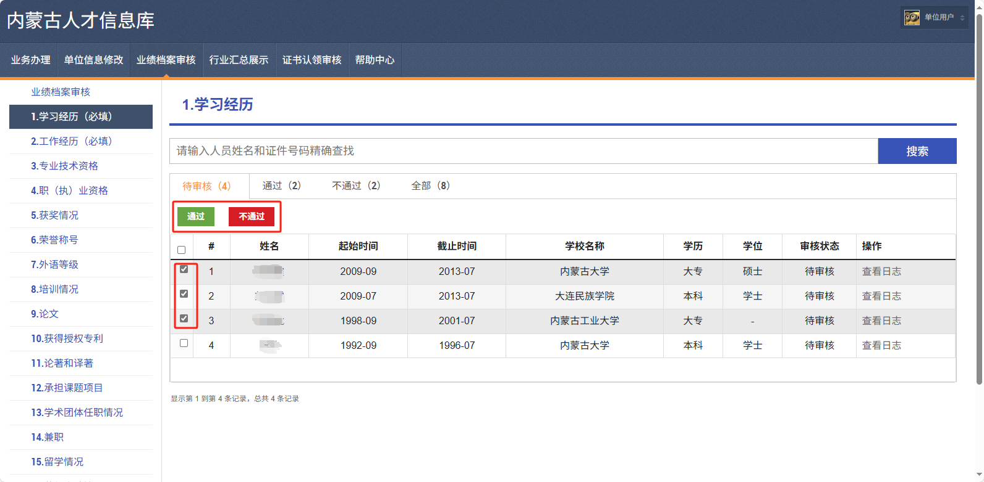

批量不通过时需要填写审核不通过原因。

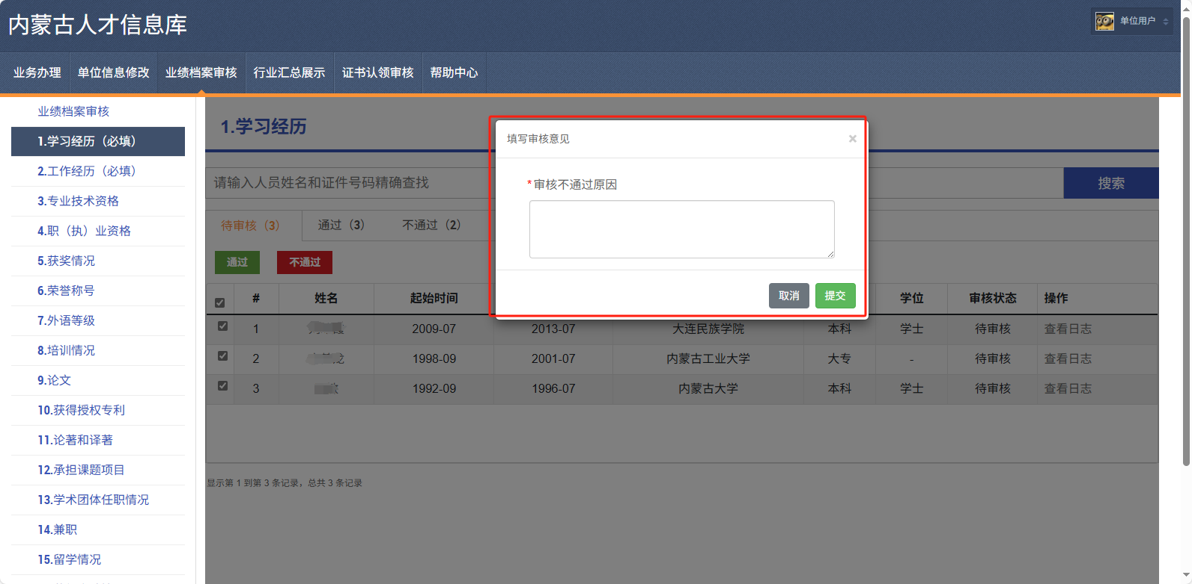

1. 职称申报

工作单位用户在人才库注册完成，并完善单位信息和业绩档案审核后，可以进行职称申报。具体操作如下。

* 1. 灵智慧申职称申报系统

登录人才信息库后，在业务办理页面找到当年年度的专业技术职称申报入口，点击进入，系统自动跳转至灵智慧申系统。

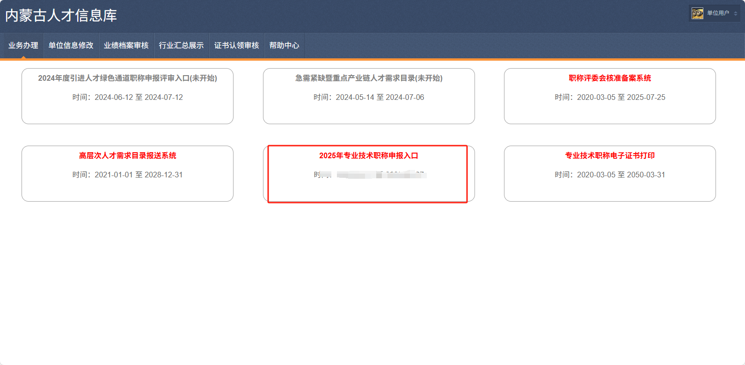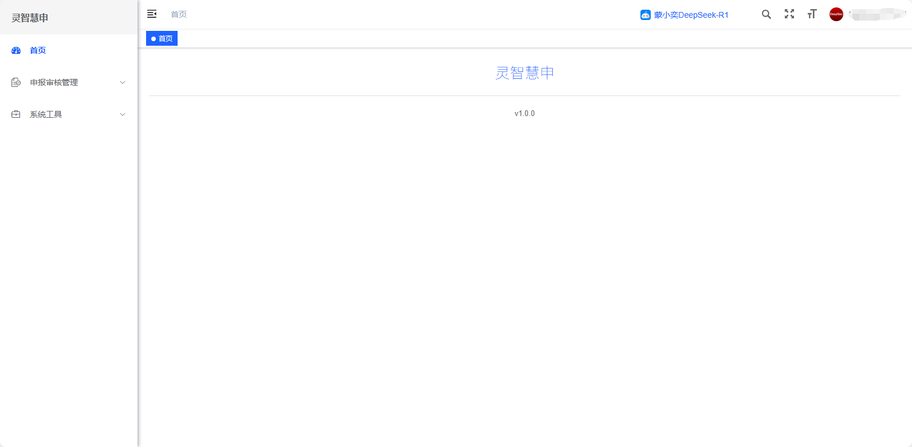

* 1. 印章管理

跳转至灵智慧申系统后，左侧选择申报审核管理-印章管理，进入印章管理页面查看印章列表。审核列表默认展示全部数据，可根据印章类型、业务分类及印章状态查询数据。

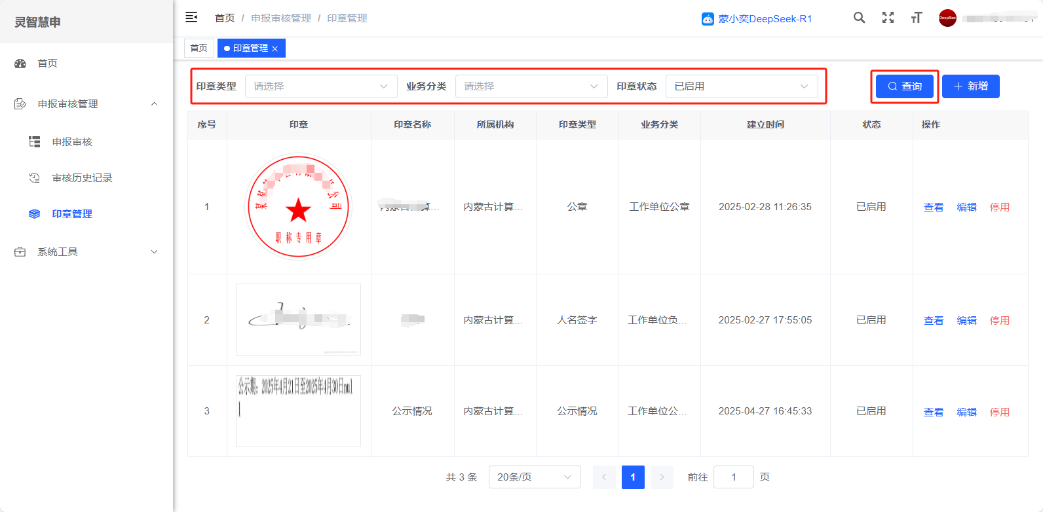

* + 1. 新增

点击“新增”按钮，弹出提示页面，请仔细阅读提示内容。工作单位需要新增职称专用章、负责人签字及公示意见。

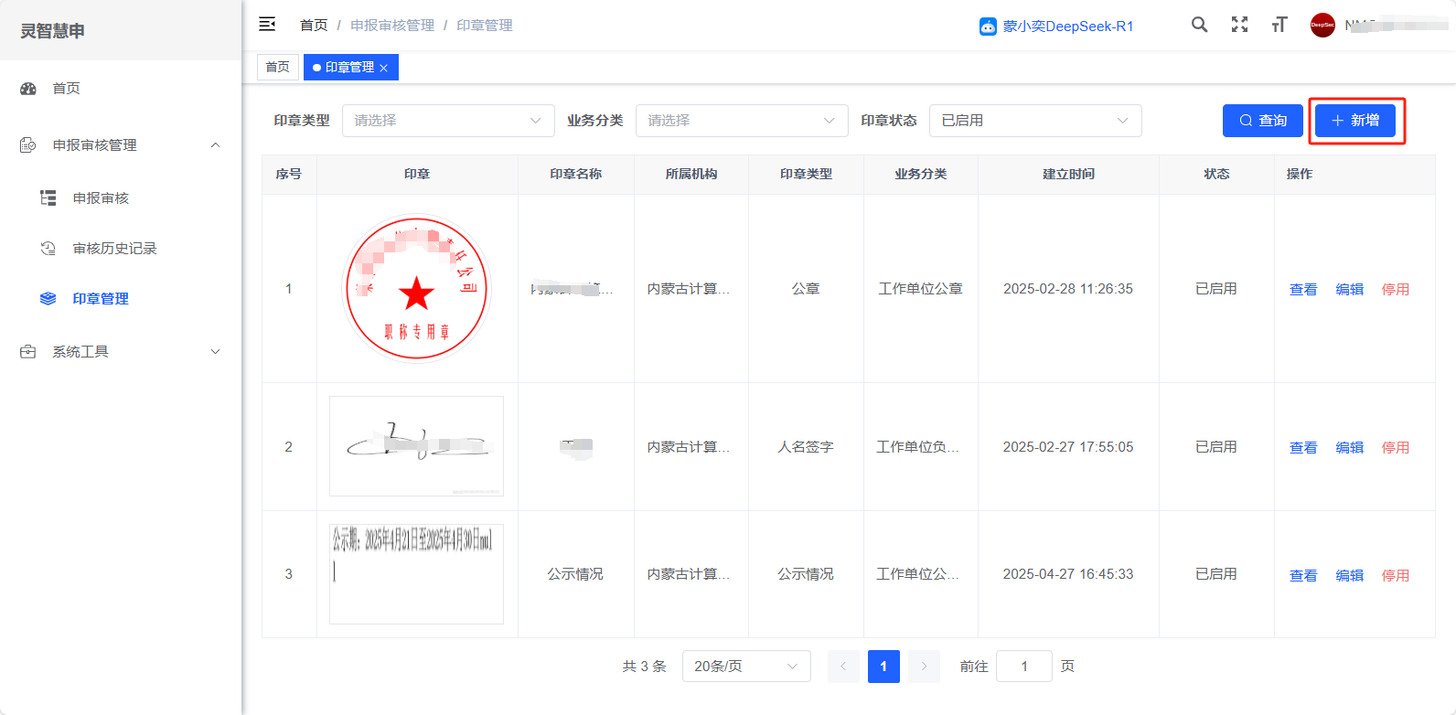

仔细阅读完提示内容后，点击“确认”按钮。

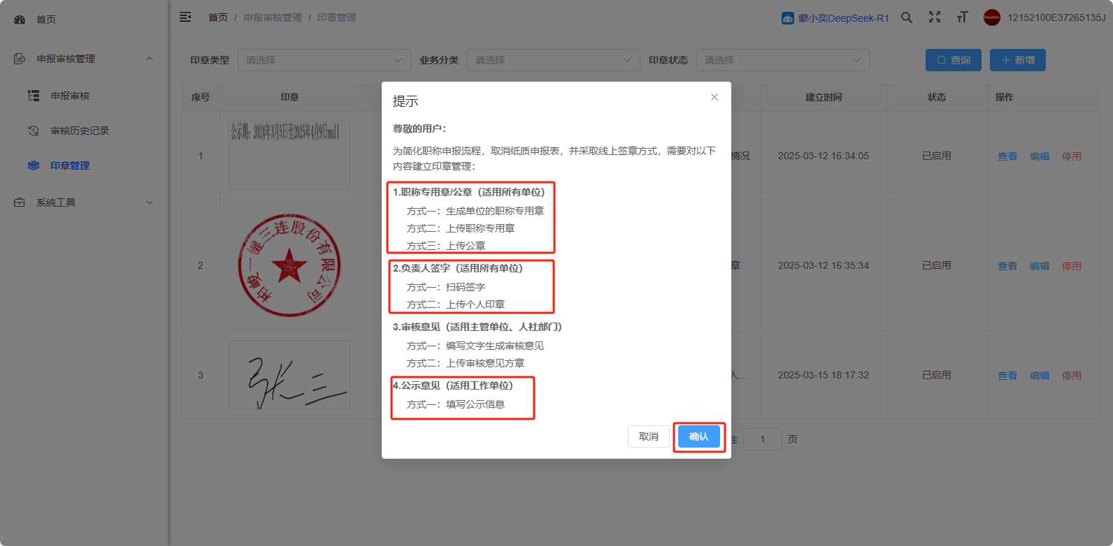

进入新增印章页面。填写基本信息，之后根据选择的印章类型在页面下方选择不同的功能生成或上传对应内容。

当印章类型选择公章或者职称专用章时，页面下方出现电子版授权内容，需填写后，下载打印授权信息表并将加盖公章的授权信息表上传到系统中，点击“保存”按钮，新增一条印章数据。职称专用章或者公章二选一新增一条就可以了。

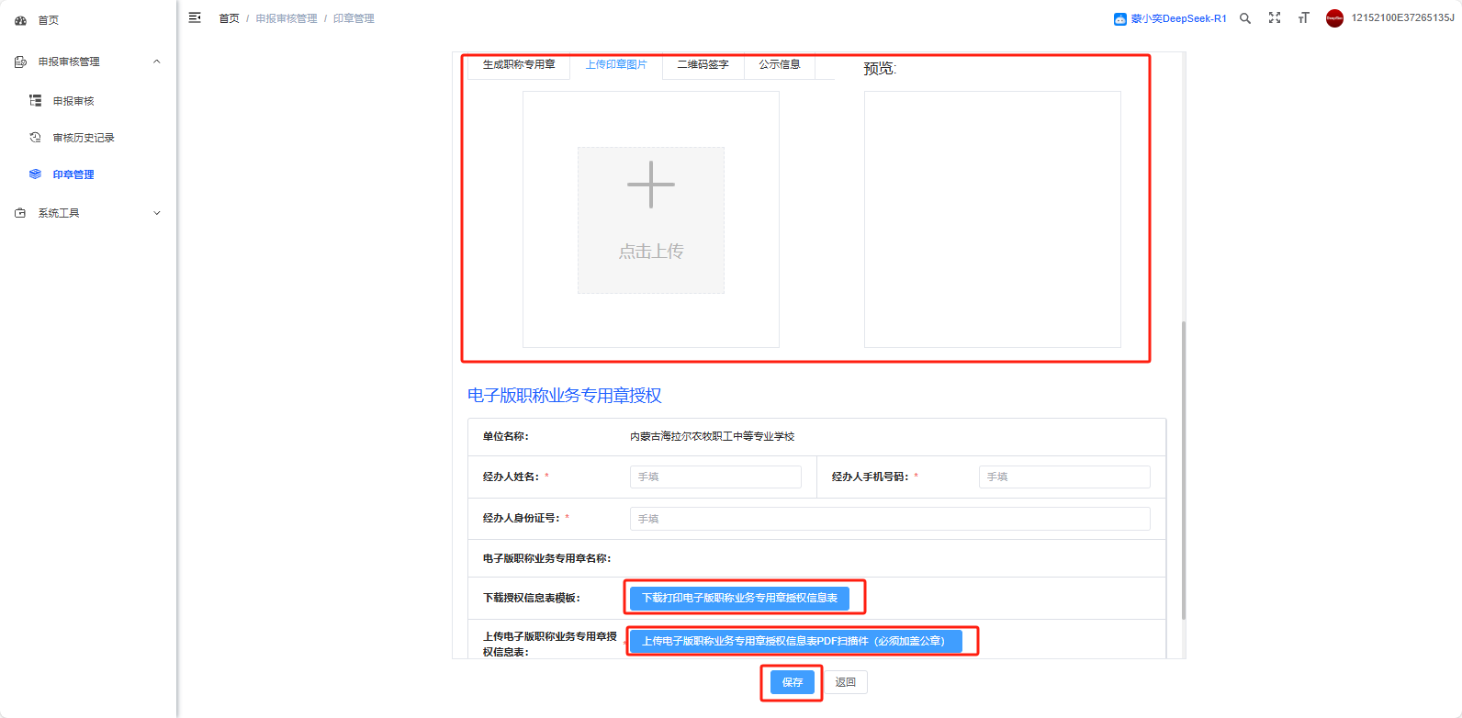

当印章类型选择人名签字或者公示情况时，之后点击“保存”按钮，新增一条印章数据。

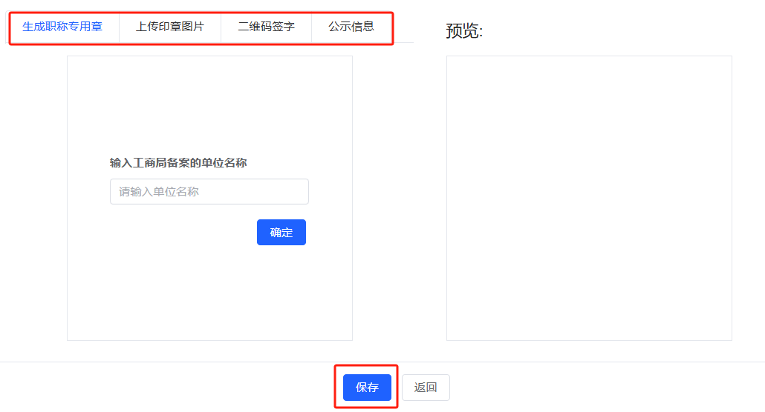

* + 1. 查看、编辑

点击页面操作框中的“查看”按钮，可查看该印章内容。点击页面操作框中的“编辑”按钮，可修改该印章内容。

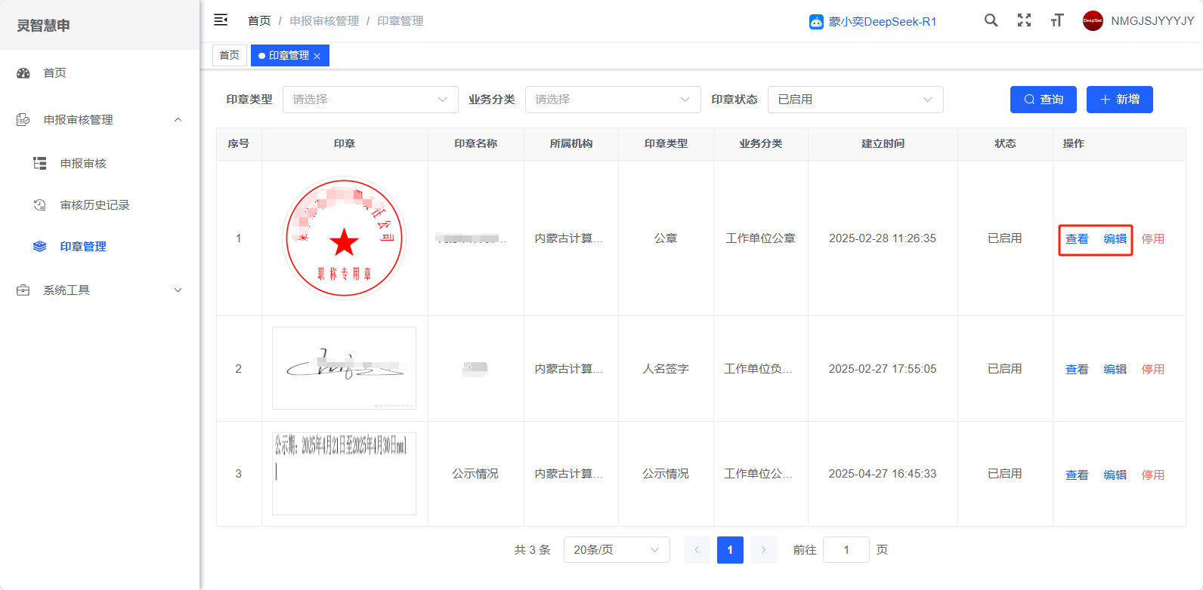

* + 1. 停用、启用

点击页面操作框中的“停用”按钮，可停用该印章。点击页面操作框中的“启用”按钮，可将停用印章重新启用。

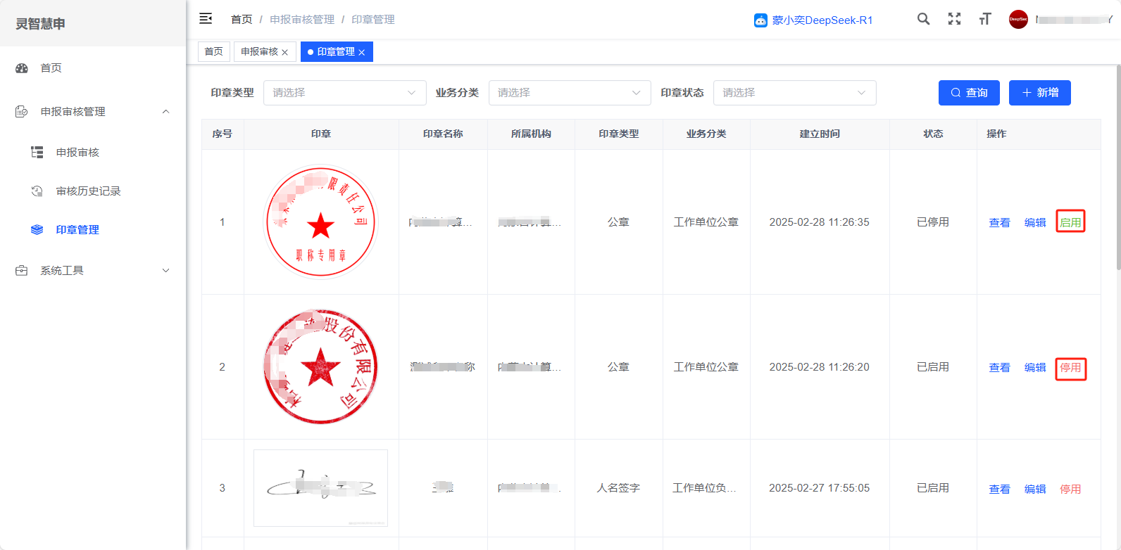

* 1. 申报审核

跳转至灵智慧申系统后，左侧选择申报审核管理-申报审核，进入申报审核页面查看审核列表。审核列表默认展示全部数据，可选择查看不同申报类型的数据，可切换查看待审核、审核通过、已签章及审核不通过的数据。

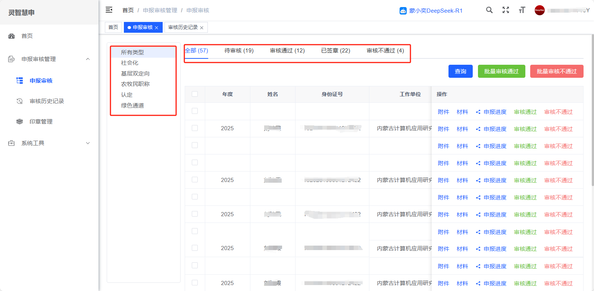

点击“查询”按钮，可根据页面上的查询条件查询内容。

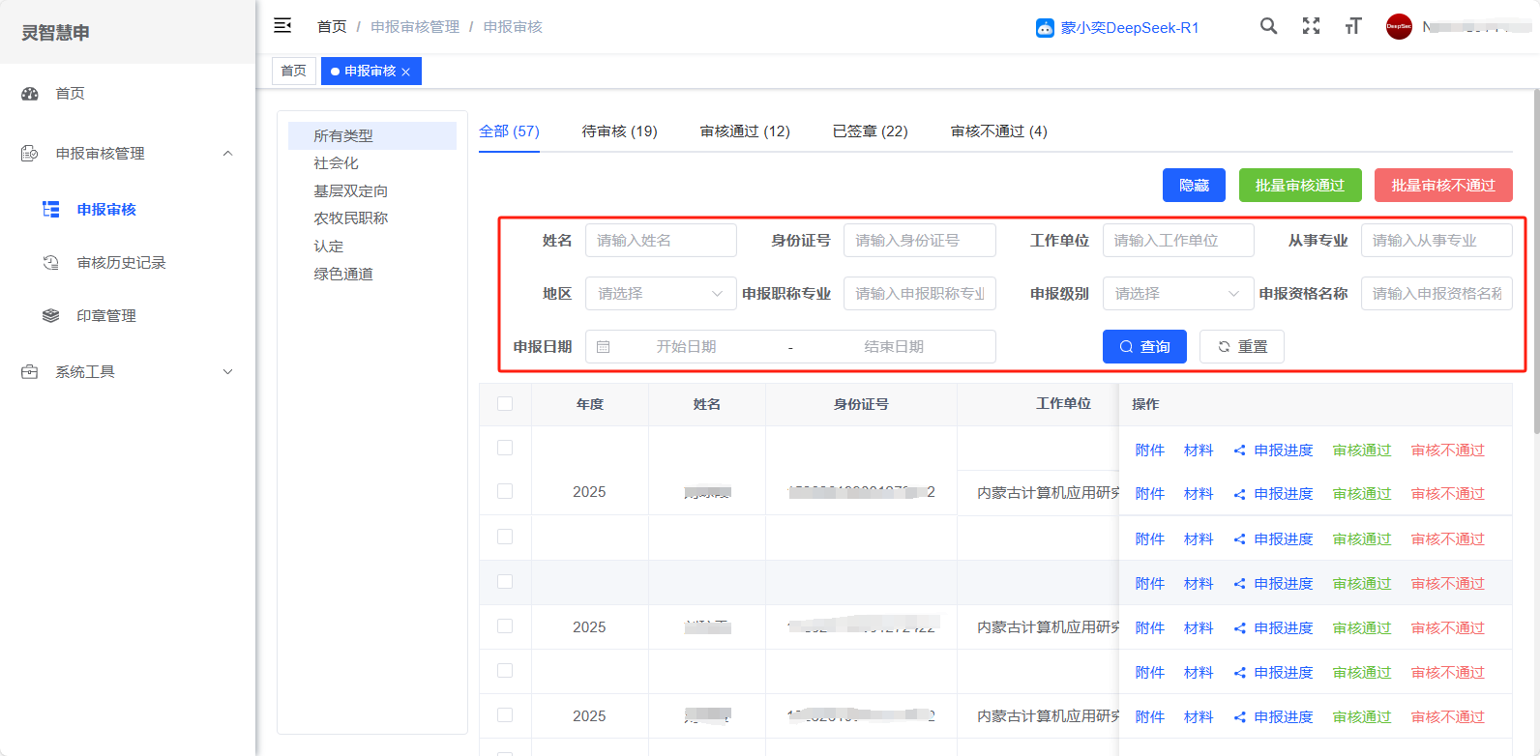

页面上方选择“待审核”可多选人才数据进行批量审核通过或者批量审核不通过。

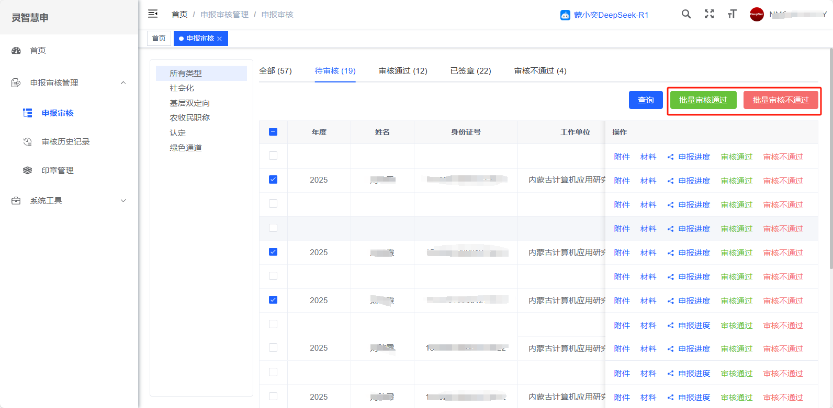

批量审核不通过时需要填写审核不通过原因。

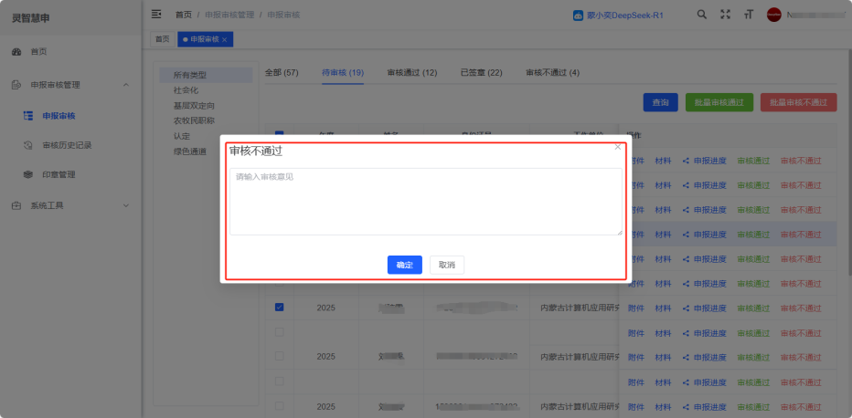

* + 1. 附件

可点击“附件”按钮，查看人才上传的附件。

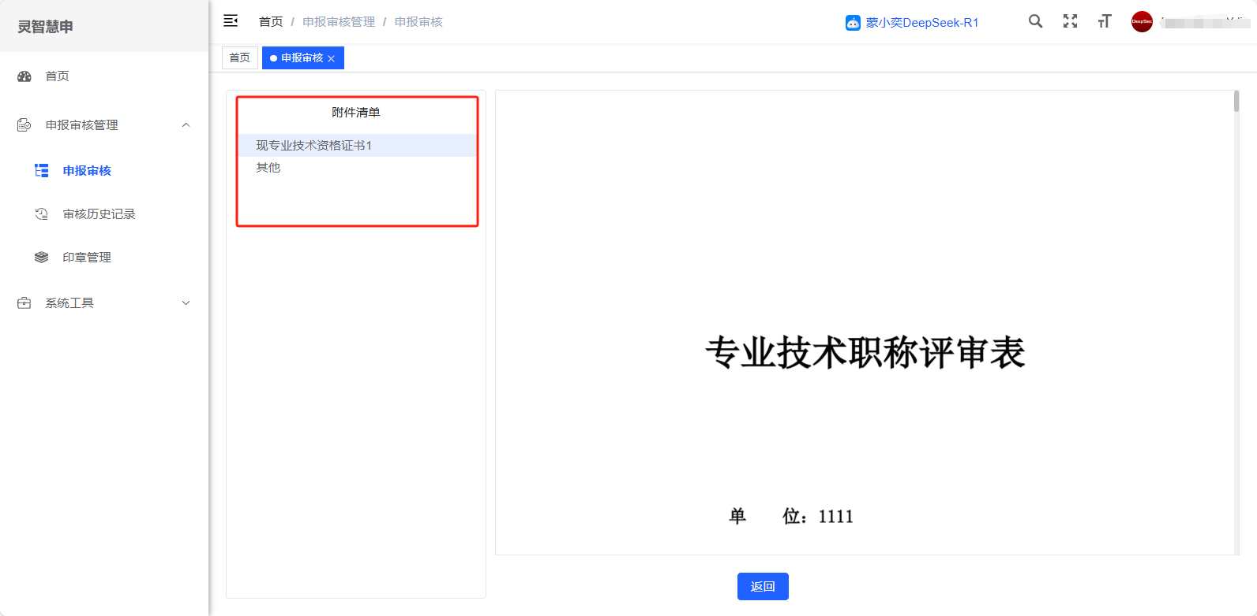

* + 1. 资料

可点击“材料”按钮，查看评审表和送审表的原始文件和脱敏文件。查看该人才申报是否符合计划；对比原始文件和脱敏文件是否一致；查看脱敏文件是否脱敏完全。

查看完资料可在页面下方进行审核通过或者审核不通过的操作。审核不通过时需要填写审核意见。

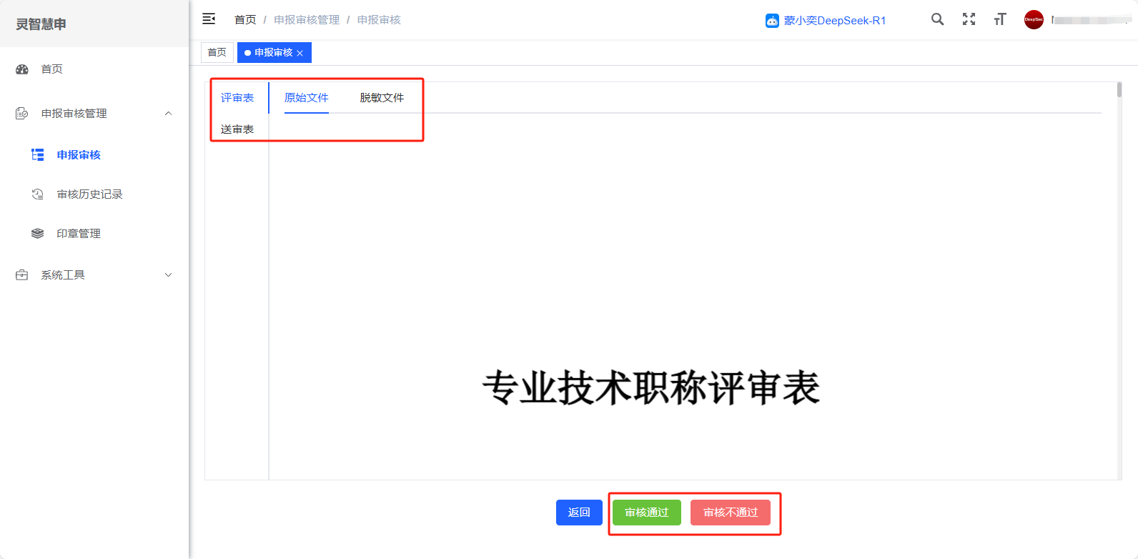

* + 1. 申报进度

可点击“申报进度”按钮，查看该人才的申报审核流程记录。

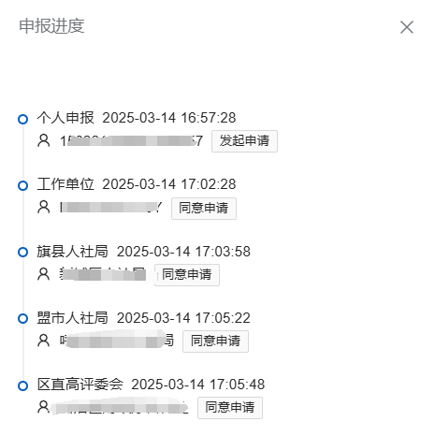

* + 1. 签章

当审核通过后，操作框出现“签章”按钮。点击“签章”按钮，可对该人才材料进行签章操作。选择完成后可点击“预览”按钮查看选择的签章是否正确。

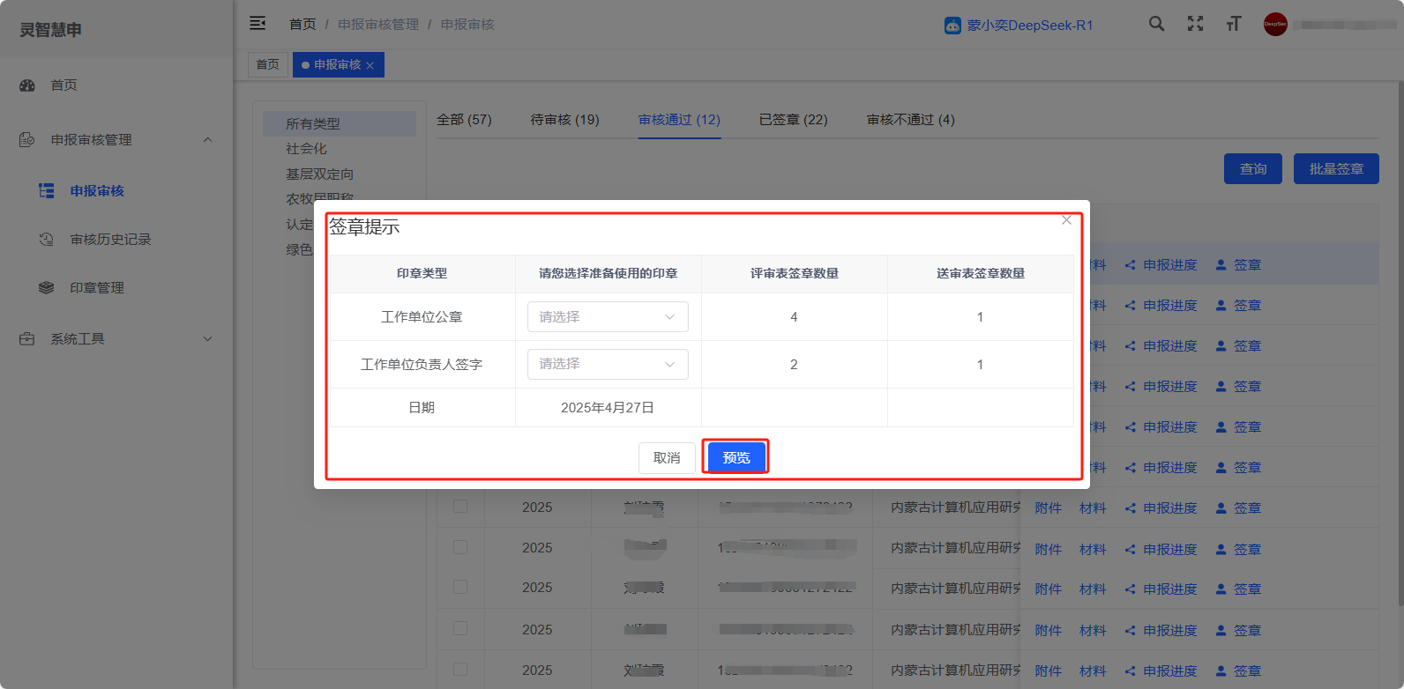

* 1. 审核历史记录

跳转至灵智慧申系统后，左侧选择申报审核管理-审核历史记录，进入审核历史记录页面查看上一年度审核列表。

可通过查询条件查询上一年度审核数据。

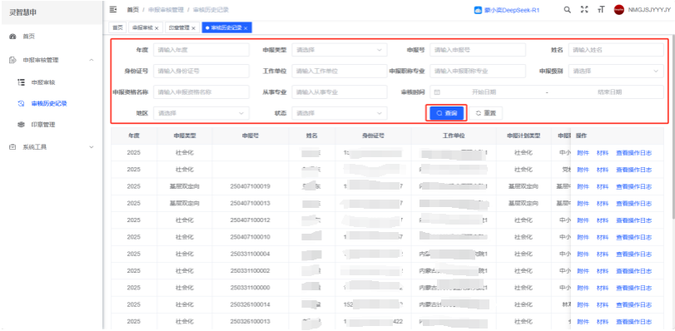

* + 1. 附件

可点击“附件”按钮，查看人才上传的附件。

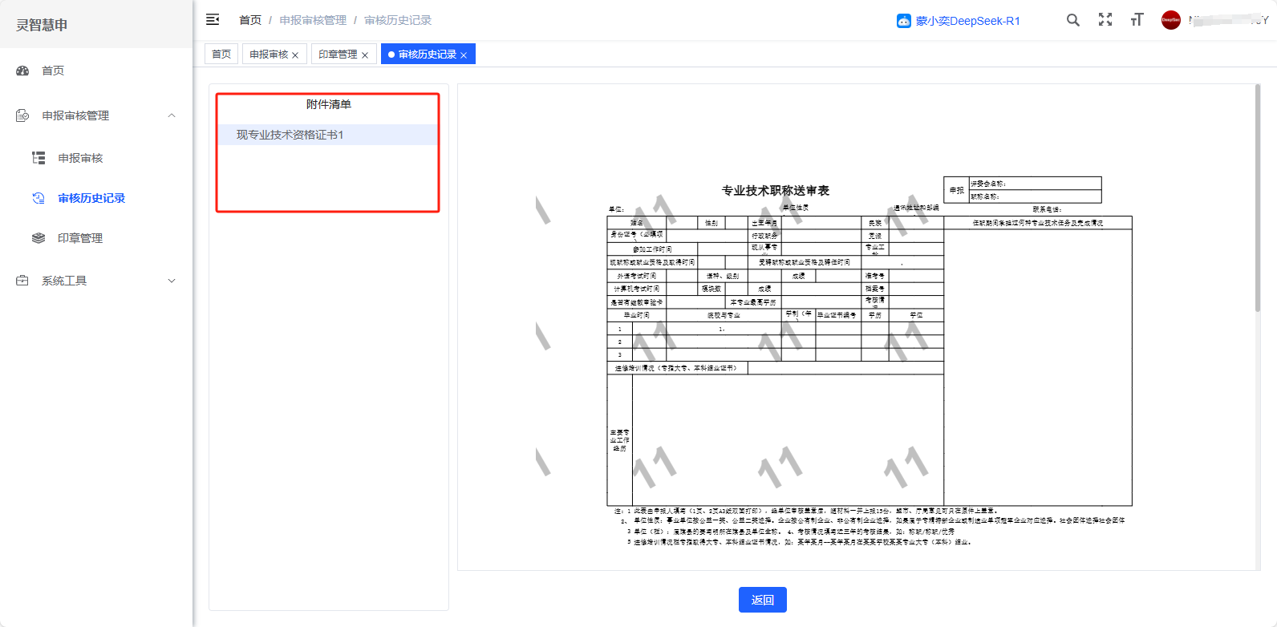

* + 1. 材料

可点击“材料”按钮，查看评审表和送审表的原始文件和脱敏文件。

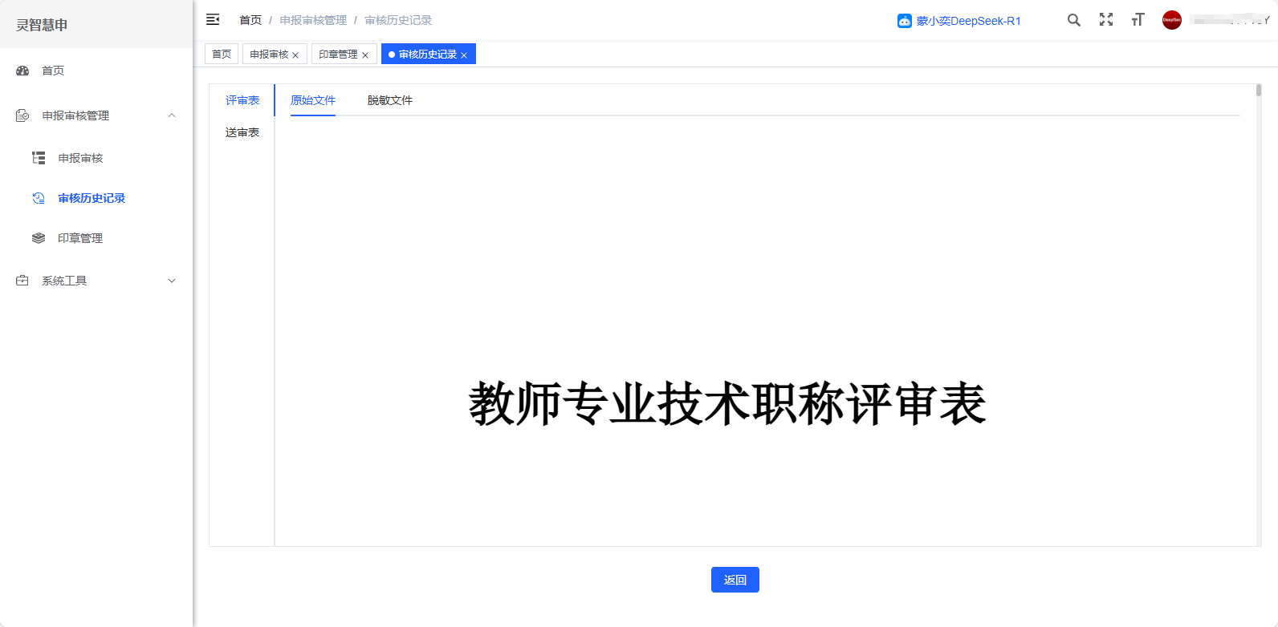

* + 1. 查看操作日志

可点击“查看操作日志”按钮，查看该人才的申报审核流程记录。

